ACTA NÚMERO TREINTA Y CUATRO DE CARÁCTER ORDINARIO.- EN EL MUNICIPIO DE TANCANHUITZ, ESTADO DE SAN LUIS POTOSÍ, SIENDO LAS 11:45 ONCE HORAS CUARENTA Y CINCO MINUTOS DEL DÍA JUEVES 8 OCHO DE ENERO DEL 2026 DOS MIL VEINTISEIS, A EFECTO DE CELEBRAR SESIÓN DE CABILDO DE CARÁCTER ORDINARIO, SE REUNIERON EN LAS INSTALACIONES DEL SALÓN DE CABILDO DE LA PRESIDENCIA MUNICIPAL, LOS CC. OLGA KARINA LUNA FLORES, PRESIDENTA MUNICIPAL; DANIEL SAGAHÓN MEDINA, SÍNDICO MUNICIPAL; LEYDI REYES MARTINEZ, REGIDORA DE MAYORÍA; GLORIA GUADALUPE FELIPE AVITUD, REGIDORA CONSTITUCIONAL; CRISTIAN ABDIEL REYES JARAMILLO, REGIDOR CONSTITUCIONAL; DANIELA GARCÍA CASTILLO, REGIDORA CONSTITUCIONAL; NORMA IVANA BARRIOS TORRES, REGIDORA CONSTITUCIONAL; KARLA EUGENIA HERNÁNDEZ GARCÍA, REGIDORA CONSTITUCIONAL Y EL C. LUIS ENRIQUE VIDALES OCAÑA, SECRETARIO GENERAL DEL AYUNTAMIENTO, TODOS INTEGRANTES DEL H. AYUNTAMIENTO DE TANCANHUITZ, S.L.P. PARA EL TRIENIO 2024-2027, CON FUNDAMENTO EN EL NUMERAL 21 FRACCIÓN I DE LA LEY ORGÁNICA DEL MUNICIPIO LIBRE DEL ESTADO DE SAN LUIS POTOSÍ, BAJO EL SIGUIENTE:

ORDEN DEL DIA:
I.- PASE DE LISTA E INSTALACIÓN LEGAL DE LA SESIÓN.
II.- LECTURA Y APROBACIÓN DEL ACTA DE LA SESIÓN ANTERIOR.
III. ASUNTOS A TRATAR:
A.- APROBACIÓN DE RESERVA ECONÓMICA DEL FONDO GENERAL DE PARTICIPACIONES Y FONDO DE FOMENTO MUNICIPAL DEL EJERCICIO 2026 DEL 10%
IV. ASUNTOS GENERALES.
V. CLAUSURA DE SESION.

I.- EN EL PRIMER PUNTO DEL ORDEN DEL DÍA, PASE DE LISTA E INSTALACIÓN LEGAL DE LA SESIÓN. EL C. LUIS ENRIQUE VIDALES OCAÑA, SECRETARIO GENERAL DEL AYUNTAMIENTO, PROCEDE AL PASE DE LISTA, PARA LA VERIFICACIÓN DEL QUÓRUM LEGAL, POR LO QUE ENCONTRÁNDOSE PRESENTES LA TOTALIDAD DE LOS INTEGRANTES DEL CABILDO MUNICIPAL, LA C. OLGA KARINA LUNA FLORES, PRESIDENTA MUNICIPAL, REALIZA LA INSTALACIÓN DE LA PRESENTE SESIÓN Y DECLARA LA VALIDEZ DE LOS ACUERDOS QUE DE LA MISMA EMANEN. -------------------------------------------------------------------------

II.- EN EL SEGUNDO PUNTO DEL ORDEN DEL DÍA, LECTURA Y APROBACIÓN DEL ACTA DE LA SESIÓN ANTERIOR. EL C. LUIS ENRIQUE VIDALES OCAÑA, SECRETARIO GENERAL DEL AYUNTAMIENTO PROCEDE A LA LECTURA DEL ACTA DE LA SESIÓN ANTERIOR.

ACTO SEGUIDO, SE SOMETE A LA CONSIDERACIÓN DE LOS INTEGRANTES DE ESTE CABILDO, EL ACTA DE LA SESIÓN ANTERIOR, QUE FUE LA NÚMERO 33 TREINTA Y TRES DE CARÁCTER ORDINARIO CELEBRADA EL PASADO DÍA LUNES 22 VEINTIDÓS DE DICIEMBRE DEL 2025 DOS MIL VEINTICINCO, LA CUAL ES APROBADA POR UNANIMIDAD.

III.- EN EL TERCER PUNTO DEL ORDEN DEL DÍA, LOS ASUNTOS A TRATAR, SE PROCEDE AL DESAHOGO DE LA SIGUIENTE MANERA:

A.- APROBACIÓN DE RESERVA ECONÓMICA DEL FONDO GENERAL DE PARTICIPACIONES Y FONDO DE FOMENTO MUNICIPAL DEL EJERCICIO 2026 DEL 10%

EN ESTE ACTO, SE SOLICITA A LOS INTEGRANTES DEL CABILDO, SE AUTORICE LA COMPARECENCIA DEL TESORERO MUNICIPAL, LIC. ARMANDO REYES HERNÁNDEZ, PARA LA PRESENTACIÓN, EXPLICACIÓN Y APROBACIÓN DEL PRESENTE PUNTO

EN ESTE ACTO SE SOLICITA LA APROBACIÓN DE ESTE HONORABLE CABILDO, DE RESERVA ECONÓMICA DEL 10% DEL FONDO GENERAL DE PARTICIPACIONES Y FONDO DE FOMENTO MUNICIPAL DEL EJERCICIO 2026.

LO ANTERIOR, PARA DAR SEGUIMIENTO AL CONVENIO DE COORDINACIÓN Y COLABORACIÓN ADMINISTRATIVA RELATIVO A LA RESERVA ECONÓMICA DE UNA PARTE DE LAS PARTICIPACIONES FEDERALES DEL FONDO GENERAL Y FONDO DE FOMENTO MUNICIPAL.

EN USO DE LA PALABRA EL C. LUIS ENRIQUE VIDALES OCAÑA, SECRETARIO DEL AYUNTAMIENTO, LO SOMETE A LA CONSIDERACION DE LOS INTEGRANTES DEL CABILDO, LO CUAL RESULTA APROBADO POR UNANIMIDAD.

IV.- EN EL CUARTO PUNTO DEL ORDEN DEL DÍA. ASUNTOS GENERALES.

1.- ASUNTO GENERAL 1 UNO: SOLICITUD DE TRÁMITE DE ADQUISICIÓN DE VEHÍCULO RECOLECTOR.

SE CEDE EL USO DE LA VOZ A LA PRESIDENTA MUNICIPAL, OLGA KARINA LUNA FLORES, QUIEN COMENTA EN RELACIÓN CON LA PETICIÓN PRESENTADA POR LA REGIDORA DANIELA GRACIA CASTILLO, REFERENTE A LA SOLICITUD DE TRÁMITE PARA LA ADQUISICIÓN DE UN VEHÍCULO RECOLECTOR. AL RESPECTO, MANIFIESTA QUE ACTUALMENTE YA SE ESTÁN REALIZANDO LAS COTIZACIONES CORRESPONDIENTES PARA LA ADQUISICIÓN DE UN VEHÍCULO NUEVO, EL CUAL SERÁ DESTINADO ESPECÍFICAMENTE A LA RECOLECCIÓN DE BASURA EN EL MUNICIPIO.

2.- ASUNTO GENERAL 2 DOS: SOLICITUD DE ENTREGA DE COPIAS DE ACTAS DE CABILDO E INFORMACIÓN DE TRANSPARENCIA.

SE CEDE EL USO DE LA VOZ A LA REGIDORA GLORIA GUADALUPE FELIPE AVITUD, QUIEN SOLICITA SE LE ENTREGUEN COPIAS DE LAS ACTAS DE CABILDO QUE SE ENCUENTRAN PENDIENTES DE ENTREGA. ASIMISMO, SOLICITA SE LE INFORME SOBRE EL ESTADO QUE GUARDA LA SOLICITUD DE ACCESO A LA INFORMACIÓN PÚBLICA PRESENTADA ANTE EL AYUNTAMIENTO DE TANCANHUITZ, S.L.P., MISMA QUE FUE ENTREGADA EN EL MES DE SEPTIEMBRE DE 2025.

ACTO SEGUIDO, LA REGIDORA GLORIA GUADALUPE FELIPE AVITUD, DA LECTURA AL OFICIO QUE PRESENTA EL DÍA DE HOY Y QUE A CONTINUACIÓN SE ADJUNTA ANEXANDO EVIDENCIA FOTOGRÁFICA.
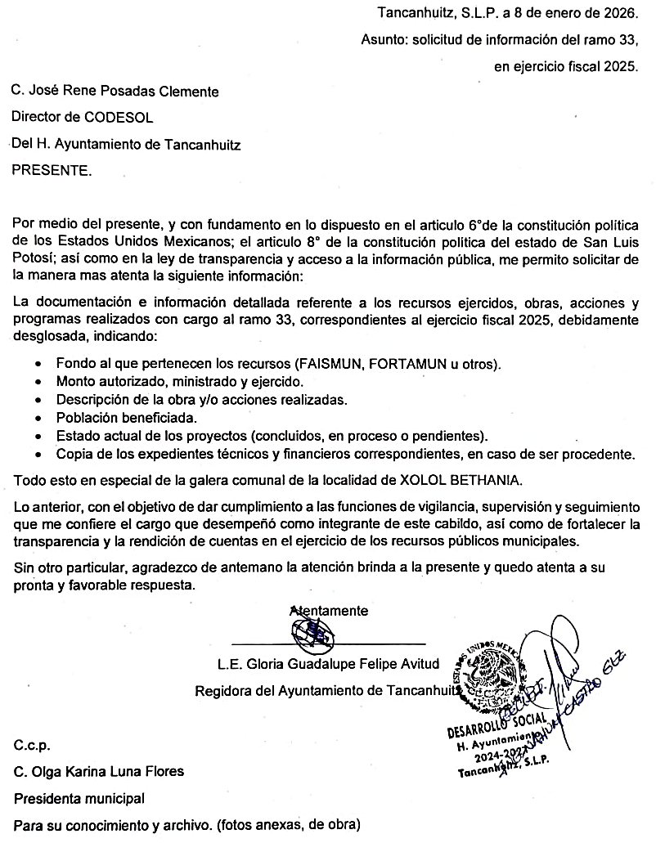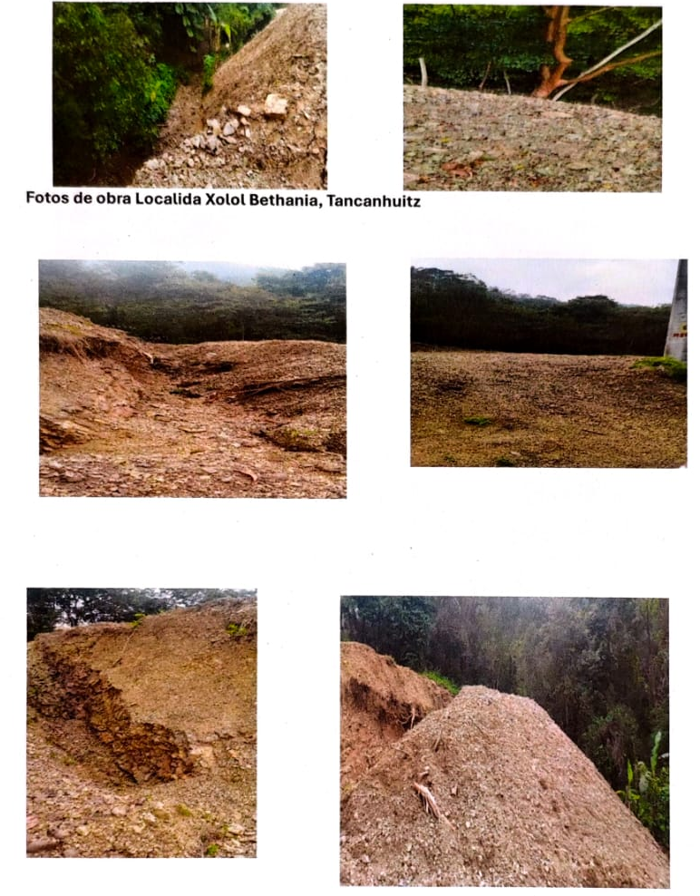
ASIMISMO, INFORMA QUE ESTE OFICIO SE HACE LLEGAR AL DIRECTOR DE DESARROLLO SOCIAL JOSÉ RENÈ POSADAS CLEMENTE Y PARA CONOCIMIENTO DE LOS INTEGRANTES DEL H. CABILDO.

V.- EN EL QUINTO PUNTO DEL ORDEN DEL DÍA. CLAUSURA DE LA SESIÓN, LA C. OLGA KARINA LUNA FLORES, PRESIDENTA MUNICIPAL, PROCEDE A LA CLAUSURA A LA PRESENTE SESIÓN DE CABILDO DE CARÁCTER ORDINARIO, SIENDO LAS 12:00 DOCE HORAS CON CERO MINUTOS, DEL DÍA JUEVES 8 OCHO DE ENERO DEL 2026 DOS MIL VEINTISÉIS, DECLARANDO LA VALIDEZ DE LOS ACUERDOS QUE DE LA MISMA EMANARON.-------------------------------------------------------------------------------------------------------------------------------------

DAMOS FE:

OLGA KARINA LUNA FLORES
PRESIDENTA MUNICIPAL

DANIEL SAGAHÓN MEDINA
SÍNDICO MUNICIPAL

LEYDI REYES MARTINEZ
REGIDORA DE MAYORÍA

GLORIA GUADALUPE FELIPE AVITUD CRISTIAN ABDIEL REYES JARAMILLO
REGIDORA CONSTITUCIONAL REGIDOR CONSTITUCIONAL

DANIELA GARCÍA CASTILLO NORMA IVANA BARRIOS TORRES
REGIDORA CONSTITUCIONAL REGIDORA CONSTITUCIONAL

KARLA EUGENIA HERNÁNDEZ GARCÍA
REGIDORA CONSTITUCIONAL

C. LUIS ENRIQUE VIDALES OCAÑA
SECRETARIO GENERAL DEL AYUNTAMIENTO

